***Clémentine Ghesquière Med Dispenser***

***En groupe avec : Lisa Vidal***

***Rapport personnel de projet :***

***7ème séance 22/02/2021***

***A la maison :***

J’ai fini le code du Bluetooth qui permet de récupérer les données entrées sur le téléphone.

J’ai modélisé les compartiments, les languettes des moteurs, la pente et les attaches de la structure sur FreeCad et Inkscape.

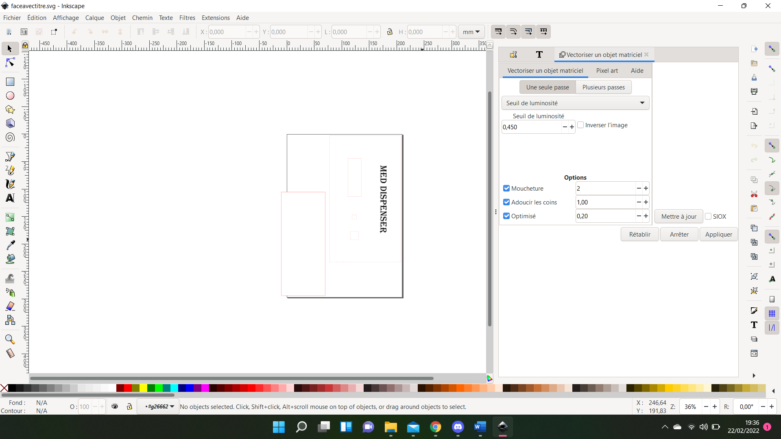

***En cours :***

Durant la première partie du cours je suis allée au **FabLab** pour **imprimer en 3D** les compartiments et attaches puis pour **découper au laser** la face avant du distributeur, le support et la pente pour que les médicaments tombent.

Pendant ce temps, mon ordinateur s’est éteint et ne se rallumait pas. Il était **inutilisable** pendant 45minutes dû surement à une surchauffe ou une panne.

Après l’avoir mis dans le congélateur et avec l’aide de Mr Masson, nous avons retiré la batterie pour qu’il puisse démarrer directement branché.

Après ce contre-temps nous avons **mis en commun le Bluetooth et le montage général.**

Le code ne marchait pas car on avait mis les deux codes sur 2 onglets différents. Nous les avons donc mis dans le même onglet et cela marche. Nous allons laisser comme ça pour le moment même si le code est devenu un peu lourd.

Ainsi, nos moteurs s’activent à l’horaire et tournent le nombre de fois que l’on a rentré dans l’application Bluetooth Electronics.

Pour finir cette séance j’ai collé et fixé les éléments à la structure. Le support (voir photo) est fait pour tenir les compartiments et la pente. Je ne fixe pas encore la face avant car j’attend de placer le montage Arduino.

***Objectif de la prochaine séance :***

* Régler quelques erreurs (écran s’éteint, appuyer plusieurs fois sur le bouton).
* Peindre la boite.
* Placer et fixer le montage dans la structure.